2017年6月3日(土)・4日(日)

一般社団法人 日本色彩学会

第48回全国大会［東京］'17

併設色彩展示会 出展のご案内

学会誌・発表論文集CD-ROM・ニューズ

広告掲載のご案内

[会 期] 2017年6月3日(土)・4日(日)
[会 場] 文化学園大学 新都心キャンパス A館
〒151-8523 東京都渋谷区代々木3-22-1
[主 催] 一般社団法人日本色彩学会
〒161-0033 東京都新宿区下落合3-17-42
TEL & FAX : 03-3565-7716 e-mail：office@color-science.jp
[運 営] 日本色彩学会 第48回全国大会実行委員会
〒151-8523 東京都渋谷区代々木3-22-1
文化学園大学 新都心キャンパス A館 19階
造形・色彩学研究室気付 大会事務局
TEL & FAX : 03-3299-2360 e-mail：zenkoku2017@color-science.jp
◇大会ウェブページ：http://www.color-science.jp/zenkoku2017/index.html
ご 挨 拶

謹啓 時下ますますご清祥のこととお慶び申し上げます．平素より，日本色彩学会の運営，活動に対しまして多大なるご理解とご支援を賜りまして誠にありがとうございます．
さて，当学会では，2017年6月3日・4日の両日，文化学園大学 新都心キャンパス(東京都 新宿区)を会場に，第48回全国大会［東京］'17を開催する運びとなりました．
当学会の全国大会は会員が日頃の研究成果を発表する場として，国内はもとより海外においてもその内容は高く評価されており，色覚，表色・測色，色再現，心理，色彩調和，色彩計画・デザイン，歴史・文化，教育など幅広い分野について熱心な討論が行われております．
また，恒例となりました「併設色彩展示会」は，産業あるいは生活の場で活躍している多種多様な色彩関連製品・機器あるいは技術などを実際に目で見ることができる貴重な機会として，毎回，参加者も期待を寄せ，好評を博しております．
つきましては，本大会におきましても「併設色彩展示会」を別紙要領にて開催致しますので，ここにご案内申し上げますとともに，是非ともご出展賜り，貴社の優秀な製品・技術の広報の場としてご活用下さいますよう宜しくお願い申し上げます．
また，大会に先がけて2017年5月に発行されます大会配付物への広告掲載につきましても，合わせてご検討いただけますよう宜しくお願い申し上げます．
なお、出展もしくは広告掲載によるご協賛の特典として，大会および交流会へのご招待枠(参加費無料・人数限定)をご用意させていただきますので，学会聴講の機会として，また参加者とのよき交流の場として，有効にご活用いただけましたら幸いです．
本来ならば拝眉の上お願い申し上げるべきところでありますが，まずは略儀ながら書中をもってご案内かたがたお願い申し上げます．
末筆となりましたが，貴社の益々のご発展をお祈り申し上げます．
謹白

一般社団法人日本色彩学会会長 髙橋 晋也（東海学園大学）
第48回全国大会実行委員長 大関 徹 （文化学園大学）

日本色彩学会 第48回全国大会 開催概要

最新の情報はホームページ(http://www.color-science.jp /zenkoku2017/index.html)上で順次公開してまいりますのでご参照ください．
(1) 名 称： 日本色彩学会第48回全国大会［東京］'17
(2) 主 催： 一般社団法人日本色彩学会 (運営：日本色彩学会第48回全国大会実行委員会)
(3) 会 期： 2017年6月3日(土) 10：00～17：30 / 交流会18：00〜20：00
6月4日(日) 9：30～17：30
（開催時間は，一般セッションのプログラム決定後に確定いたします）
(4) 会 場： 文化学園大学 新都心キャンパス A館
〒151-8523 東京都渋谷区代々木3-22-1
［最寄駅］新宿駅
JR（山手線・中央線・総武線・埼京線・湘南新宿ライン）
地下鉄（都営新宿線・都営大江戸線・丸の内線）
小田急線、 京王線
［アクセス］新宿駅南口，甲州街道改札より甲州街道沿い初台方面徒歩10分．
アクセス地図URL http://bwu.bunka.ac.jp/access/
(5) 参加者数： １日あたり 約 200名
(6) 開催行事： ○ 特別講演
○ 一般セッション(口頭発表，ポスター発表)
○ 併設行事(企業展示，交流会)
○ 本部行事(総会，式典)
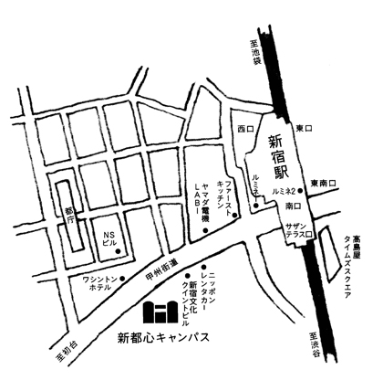
○ その他

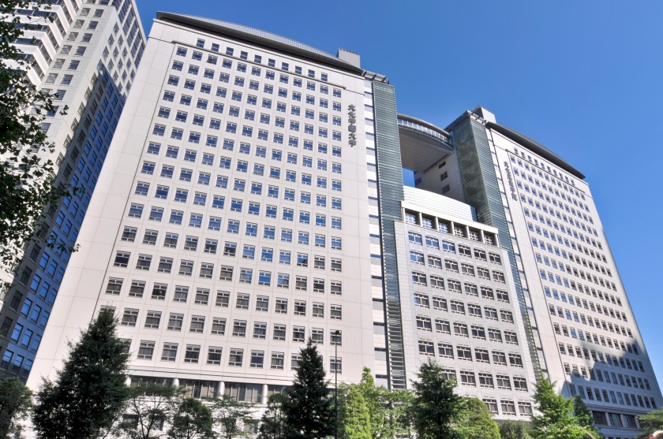

文化学園大学 新都心キャンパス

全国大会併設 色彩展示 ご出展のご案内

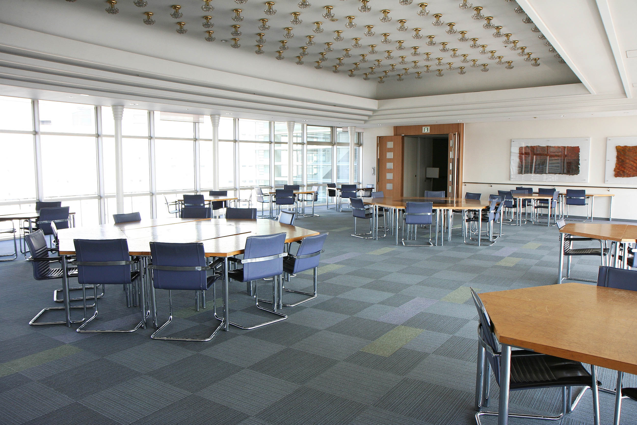
今大会の会場となります文化学園大学・新都心キャンパスは，JR，地下鉄の新宿駅から徒歩約10分とアクセスに恵まれた都内の中心地にあります．会期中の恒例行事として，色彩関連の機器・教材・ツール等を参加者に広く供覧致したく，色彩展示会を開催致しますので，何卒ご協賛下さいますよう宜しくお願い申し上げます．
(1) 展示期日： 2017年6月3日(土) 11：00～17：00
6月4日(日) 9：30～16：00
(2) 展示会場： 文化学園大学 新都心キャンパス C館20階 スペース21
展示会場として，最上階フロアにある素晴らしい眺望の明るく開放的なスペースをご用意致しました．窓外に西新宿の高層ビル群や代々木公園の緑が広がります．大会総合受付けに隣接し，参加者が行き交う賑わいのフロアです．
(3) 仕 様： 今回は特に，間口2700mm×奥行1800mmのゆったりしたスペースによるコの字型ブース(長机2机・バックパネル3枚・サイドパネル4枚)をご用意致します．
・展示台 ：2机 サイズ予定 Ｗ1800mm×Ｄ900mm×Ｈ700mm
・バックパネル ：3枚 サイズ予定 Ｗ900mm×Ｈ約2000mm程度
・社名板 ：1枚 サイズ予定 Ｗ420mm×Ｈ140mm (文字のみ)
・パイプ椅子 ：2脚
・電 源 ：必要に応じ可能な限り対応いたします．
(4) コ マ 数： 12コマ(お申込多数の場合は，担当よりご相談させていただきます)
(5) 搬 出 入： 搬入 6月3日（土） 9：30～11：00
搬出 6月4日（日）16：00～17：30
(6) 出 展 料： １コマにつき 80,000円 (別途消費税を申し受けます)
(7) 締 切 日： 2017年3月31日（金）
＊ 申込書式(6ページ)にご記入の上，3月末日までにFAX ・Email添付または郵送にてお申し込み下さい．展示詳細は改めてお知らせいたします．
＊ 展示スペースに限りがありますのでお早めにお申し込み下さい．予定数に達した場合は締切日を待たずにお申込みを締め切らせていただくことがございます．予めご了承ください．
＊ コマ割り決定後に出展料をご請求申し上げます．所定口座へのお振り込みの確認をもってご登録完了とさせていただきます．
＊ 搬出入時間および展示時間は，一般セッションのプログラム決定後に確定いたします．
《 ご 協 賛 特 典 》
【特典1】社名掲載： 全国大会要旨集(CD-ROM)に社名を掲載し，謝意を表します．
【特典2】無料聴講： 3名様を上限として会期中のセッションを自由に聴講いただけます．
【特典3】交流会ご招待： 6月3日開催の交流会にご招待(1コマにつき1名様)いたします．
また，交流会にて協賛企業(団体)様をご紹介申し上げます．
【特典4】企業プレゼンテーション：実施を検討しております．
全国大会出版物 広告掲載のご案内

全国大会開催にあたり，大会特集号として各種出版物(大会プログラムと開催概要掲載の日本色彩学会ニューズ，発表論文アブストラクト集掲載の学会誌， CD-ROM版のSupplement 発表論文集)が発行されます．これら大会配付物への広告掲載につきましても，是非ともご協賛をご検討下さいますようお願い申し上げます．
■日本色彩学会誌・日本色彩学会ニューズ
(1) 名 称： 日本色彩学会誌 Vol.41 No.3 第48回全国大会［東京］'17特集号
日本色彩学会ニューズ 2017年5月号（307号）
(2) 発 行： 2017年5月1日 (会員宛発送5月中旬) 2,500部
(3) 体 裁： Ｂ５判 マット紙およびコート紙 オフセット印刷
＊ 版面：B5判広告標準版面（天地225×左右150mm、裁落とし原稿も可）
＊ 刷色：学会誌:カラー(4c)またはモノクロ(1c) ／ ニューズ:カラー(4c)のみ
(4) 掲載料金： (年間契約の掲載広告については改めてお申し込み頂く必要はございません)
[学 会 誌] 4色 1 頁 \80,000円（学会賛助会員）／ \100,000円（一般）
4色 1/2 頁 \50,000円（学会賛助会員）／ \ 70,000円（一般）
1色 1 頁 \60,000円（学会賛助会員）／ \ 80,000円（一般）
1色 1/2 頁 \40,000円（学会賛助会員）／ \ 50,000円（一般）
[ニューズ] 4色 1 頁 \80,000円（学会賛助会員）／ \100,000円（一般）
4色 1/2 頁 \50,000円（学会賛助会員）／ \ 70,000円（一般）
＊ 別途消費税を申し受けます
(5) 原稿締切： 2017年4月10日(月)
印刷見本の添付をお願いいたします．
＊ 申込書式(7ページ)にご記入の上， 3月末日までにFAX ・Email添付または郵送にてお申し込み下さい．詳細は改めてお知らせいたします．
＊ 学会誌，ニューズとも見本誌をご希望の場合には，ご送付致します．
＊ 原稿確認後に広告掲載料をご請求申し上げます．所定口座へのお振り込みの確認をもってご登録完了とさせていただきます．
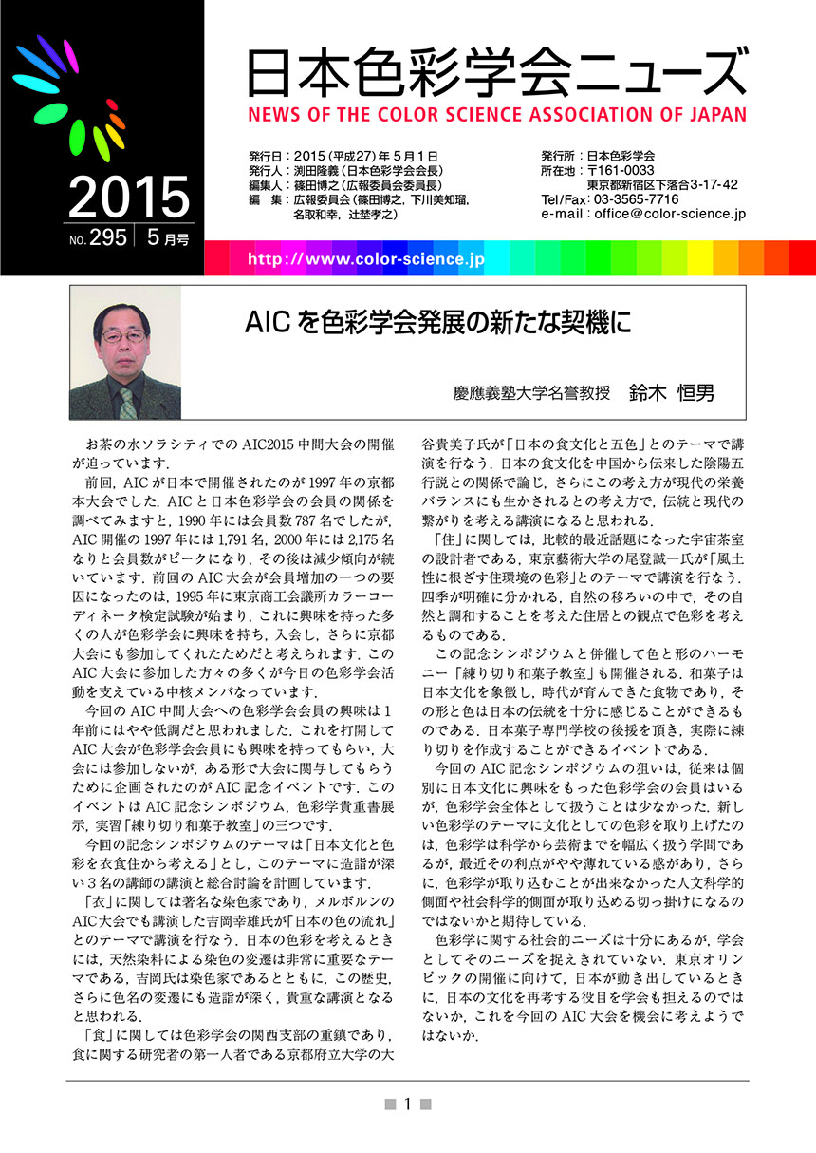
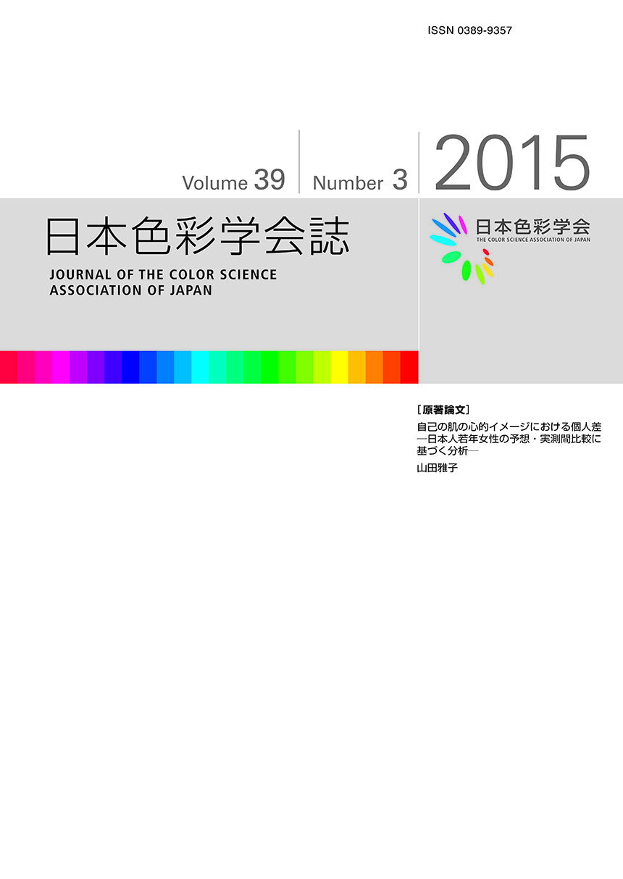

〈日本色彩学会誌 表紙見本〉 〈日本色彩学会ニューズ 表紙見本〉

■日本色彩学会誌Supplement 発表論文集 CD-ROM版・Web判
(1) 名 称： 日本色彩学会第48回全国大会［東京］'17発表論文集
(2) 発 行： 2017年5月1日 (会員宛発送5月中旬)
CD-ROM版 2,500部 ，Web版広告掲載期間 大会開催後3ヶ月間
(3) 体 裁： PDF，カラー，印刷時A4判
＊ CD-ROM版
貴社にてご用意頂いたPDFファイル(A4版 最大4頁)をCD-ROMに収録し，協賛企業芳名一覧の貴社名，もしくは提供頂いたロゴ画像にリンクします．
＊ Web版 発表論文集
CD-ROM版の収録内容はWeb版として，日本色彩学会ホームページからも閲覧ならびにダウンロードが可能です．大会開催後3ヶ月間を広告掲載期間として，広告ファイルにリンクします．
(4) 掲載料金： 20,000円 (別途消費税を申し受けます)
(5) 原稿締切： 2017年4月10日(月)
＊ 申込書式(7ページ)にご記入の上， 3月末日までにFAX ・Email添付または郵送にてお申し込み下さい．詳細は改めてお知らせいたします．
＊ CD-ROM版の見本をご希望の場合には，ご送付致します．
＊ 原稿確認後に広告掲載料をご請求申し上げますので，所定の口座にお振り込みをお願いいたします．お振り込みの確認をもってご登録完了とさせていただきます．

《 ご 協 賛 特 典 》
【特典1】 社名掲載：全国大会要旨集(CD-ROM)に社名を掲載し，謝意を表します．
【特典2】 無料聴講：会期中のセッションを自由に聴講(広告1件につき1名様)いただけます．
【特典3】 交流会ご招待：6月3日開催の交流会にご招待(広告1件につき1名様)いたします．
また，交流会にて協賛企業(団体)様をご紹介申し上げます．
【特典4】 広告印刷物展示：発表論文集 CD-ROM版への広告は，印刷物として会場にご送付
頂ければ専用コーナーにて展示(広告1件につきA4サイズ 1点)いたします．

日本色彩学会第48回全国大会［東京］'17
併設展示会出展 申込書 (締切2017年3月末)
一般社団法人日本色彩学会 宛
下記の通り、日本色彩学会第48回全国大会併催色彩展示会への出展を申し込みます．
 |  | 申込日： 20____年___月____日
御社名
御担当 | フリガナ：
 | 芳名：
 | 所属：
連絡先 | 所在地：(〒 )
 | 電話： | FAX：
 | Email：

お申し込み内容 | □ 協賛展示 ( )コマ × 80,000円 (税別)
展示予定内容
(機器名)
電源使用 | あり ・ なし | 使用予定電力  100V ( A)
※ 本書式のWordファイルは，大会ウェブページからもダウンロードいただけます．
■申込・問合先
一般社団法人 日本色彩学会 〒161-0033 東京都新宿区下落合3-17-42
TEL&FAX：03-3565-7716 e-mail： office@color-science.jp
( 全国大会付設展示窓口 事務局 八木橋 )
■振込先 (お振込み手数料はお振込人様ご負担にてお願い致します)
銀行名：ゆうちょ銀行 口座番号：00170-5-791517 ／ 加入者名：(一社)日本色彩学会全国大会
他の金融機関より振込の場合の記号・番号は下記になります．
金融機関コード:9900 ／ 店番:019 ／ 店名:〇一九 店(ゼロイチキュウ店)
預金種目：当座 ／ 口座番号:0791517
日本色彩学会第48回全国大会［東京］'17
全国大会出版物 広告掲載 申込書 (締切2017年3月末)
一般社団法人日本色彩学会 宛
下記の通り、日本色彩学会第48回全国大会配付物への広告掲載を申し込みます．
 |  | 申込日： 20____年___月____日
御社名
御担当 | フリガナ：
 | 芳名：
 | 所属：
連絡先 | 所在地：(〒 )
 | 電話： | FAX：
 | Email：

お申し込み内容 |  | 賛助会員 (税別) | その他一般 (税別)
日本色彩学会誌 大会特集号 | 4色 1頁 | □ 80,000円 | □100,000円
 | 4色 1/2頁 | □ 50,000円 | □ 70,000円
 | 1色 1頁 | □ 60,000円 | □ 80,000円
 | 1色 1/2頁 | □ 40,000円 | □ 50,000円
日本色彩学会ニューズ 大会特集号 | 4色 1頁 | □ 80,000円 | □100,000円
 | 4色 1/2頁 | □ 50,000円 | □ 70,000円
発表論文集 CD-ROM・Web | 最大 4頁 | □ 20,000円 | □ 20,000円
※ 該当するお申込内容の□にチェックを入れて下さい．
※ 本書式のWordは，大会ウェブページからもダウンロードいただけます．
■申込・問合先
一般社団法人 日本色彩学会 〒161-0033 東京都新宿区下落合3-17-42
TEL&FAX：03-3565-7716 e-mail： office@color-science.jp
( 全国大会広告募集窓口 事務局 八木橋 )
■振込先 (お振込み手数料はお振込人様ご負担にてお願い致します)
銀行名：ゆうちょ銀行 口座番号：00170-5-791517 ／ 加入者名：(一社)日本色彩学会全国大会
他の金融機関より振込の場合の記号・番号は下記になります．
金融機関コード:9900 ／ 店番:019 ／ 店名:〇一九 店(ゼロイチキュウ店)
預金種目：当座 ／ 口座番号:0791517

